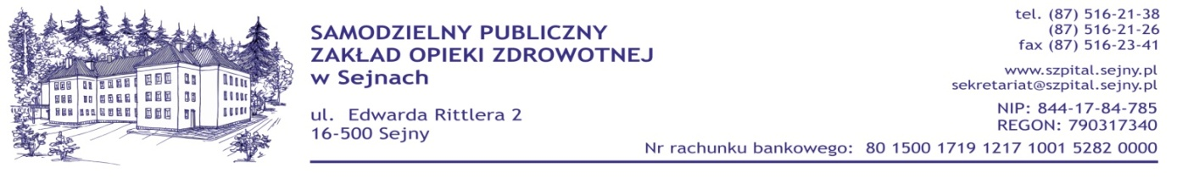
Sejny, dnia 19.12.2012 r.

W postępowaniu 19/ZP/2012 o udzielenie zamówienia publicznego w trybie przetargu nieograniczonego na opracowanie dokumentacji projektowo-kosztorysowej dla przedsięwzięcia pn. „Szpital przyjazny środowisku - pompy ciepła i kolektory słoneczne w systemie grzewczym SPZOZ-u w Sejnach" w budynku Poradni Lekarzy Podstawowej Opieki Zdrowotnej zlokalizowanego w Sejnach przy ul. 1 Maja 2 oraz w Szpitalu Powiatowym i budynkach zlokalizowanych w Sejnach przy ul. Rittlera 1 i przy ul. 22 Lipca 45 wpłynęły pytania, na które Zamawiający udziela następujących odpowiedzi:

- Wnosimy o zmianę treści SIWZ poprzez usunięcie z zapisów STWZ rozdział XI pkt 5e

Uzasadnienie:

Zamawiający żądając tak szczegółowej koncepcji projektowej wymusza na potencjalnych wykonawcach częściowe wykonanie przedmiotu zamówienia jeszcze przed złożeniom oferty przez co rażąco narusza postanowienia Ustawy Zamówień Publicznych oraz Rozporządzenia Prezesa Rady Ministrów z dnia 30 grudnia 2009 r. w sprawie rodzajów dokumentów, jakich może żądać zamawiający od wykonawcy oraz form w jakich te dokumenty mogą być składane. (Dz. U., z dnia 31 grudnia 2009 r.) i nie ma wpływu na wybór oferenta (kryterium 100% najniższej ceny).
Takie potraktowanie tematu ponadto naszym zdaniem znacznie narusza zasady uczciwej konkurencji.
"W przypadku braku pozytywnego ustosunkowania się do powyższej kwestii firma nasza zamierza złożyć ofertę bez wymaganej koncepcji i w przypadku odrzucenia wnieść protest do Urzędu Zamówień Publicznych.
Należy mieć przypuszczenia że ktoś taką koncepcję już wcześniej przygotował, a Zamawiający w ten sposób sztucznie zawęża konkurencję, Świadczą o tym również zapisy załączników do SIWZ dotyczące produktów równoważnych w stosunku do pomp ciepła oraz kolektorów słonecznych.

Odpowiedź. Zamawiający pozostaje przy zapisach SIWZ.

- Wnosimy o zmianę treści SIWZ poprzez usunięcie z zapisów jej załączników odnośnie wymaganych parametrów pomp ciepła oraz kolektorów słonecznych. "Parametry jak ciężar, struktura wewnętrzna instalacji rurowej, sposób wewnętrznego połączenia, wartości mocy dla kilkunastu przedziałów temperatur.... - nie mają większego wpływu na efekt końcowy, a jedynie zawężają nieuczciwie konkurencję w tym względzie.

W świetle zapisów pkt 5 rozdziału III SIWZ bardzo podejrzane zdają się być zapisy dotyczące równoważności tych urządzeń, które choć w sposób parametryczny ale już w obecnej chwili poprzez ich niepotrzebne uszczegółowienie przez Zamawiającego wpływają na możliwość zastosowania produktów jednego producent.

Odpowiedź. Zamawiający pozostaje przy zapisach SIWZ.

